2024届高三1月大联考（新课标卷）（新疆专用）
文综历史试题

24．史载，周王都城布局为“左祖右社，面朝后市”，即左为祖庙，右为社（土地神），前面是
周王居住、办公的“朝”，后面是“市”。“市”被视为珍宝、货物荟萃之地，是国都中与祖庙、社、朝并列的四大布局之一。这说明周朝
A．井田制逐渐走向崩溃 B．对商品交易较为重视
C．建立了工商食官制度 D．统治者日益腐化堕落
25．下表反映了魏晋南北朝时期部分士族的状况。据此可知，魏晋南北朝时期的士族
士族 | 代表人物 | 主要成就
颍川庾氏 | 庾峻、庾纯、庾阐 | 儒学造诣很深；庾阐为山水诗之先驱
颍川钟氏 | 钟繇、钟会 | 文学和书法上的造诣在历史上留下浓重一笔
河东裴氏 | 裴驷、裴子野 | 善礼乐制，讲求经世致用，文章为后世所推崇
琅琊王氏 | 王敦、王导、王羲之 | 工于书法，政治地位和文学修养甚高
A．成为传承文化的重要力量 B．推动了贵族政治的复兴
C．促使儒学成官方正统思想 D．严重削弱了皇帝的权威
26．宋太宗、宋真宗规定，主人对待奴婢，不得私自黥面，擅杀。宋仁宗行五等户籍制，佃农、奴婢、商人等以往的贱民，均为编户齐民，对于奴婢生命权受到侵害的个案，责令“差人检验”，增设检验签署死亡报告的规定，依法约束奴婢的雇主。这可以用来说明宋代
A．对社会的控制不断加强 B．社会矛盾日益尖锐
C．社会成员身份趋于平等 D．民众法律意识增强
27．雍正帝即位之初，感慨：“耳目不广，见闻未周，何以宣达下情，洞悉庶务？而训导未切，诰诫未详，又何以使臣工共知朕心，相率而遵道遵路，以继治平之政绩？”基于此，雍正帝
A．设立军机处 B．沿用奏折制度 C．大兴文字狱 D．改革科举制度
28．晚清《申报》招生广告的变化趋势（见图5）大致可分为两个阶段：第一阶段语言速成教育是教育机构发展的突出特点；第二阶段广告总量激增，实业教育、医学教育、女子教育、师范教育进一步发展。上述变化反映了
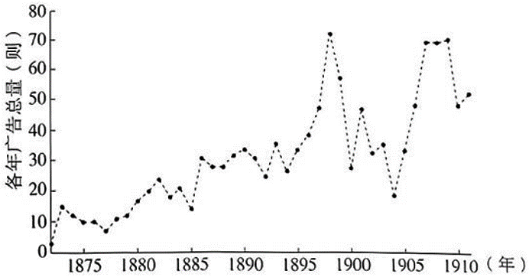
图5 1872—1911年《申报》招生广告变迁
A．广告日益主导教育的发展方向 B．国民主要关注的是医学教育
C．向西方学习已经深入制度层次 D．民族危机推动近代化的深入
29．1904年6月，陈独秀在《说国家》一文中说：“这主权原来是全国国民所共有，但是行这主权的，乃归代表全国国民的政府。”后来，陈独秀进一步指出：“所谓民权，所谓自由，莫不以国法上人民之权利为其的解，为之保隙。立宪共和，倘不建筑于国民权利之上，尚有何价值可言。”陈独秀惑在
A．主张国家至上 B．反思西方民主 C．批判封建专制 D．宣传民主科学
30．图6为发表于1943年的漫画《对照之下》。该漫画可以说明当时边区
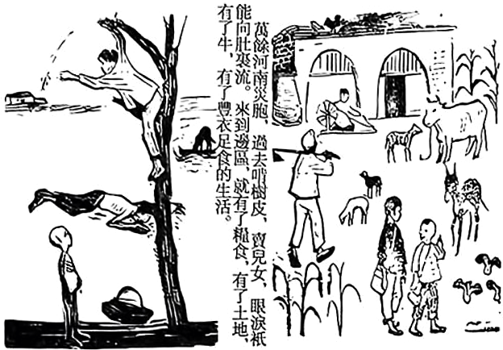
（画中文字：万余河南灾胞，过去啃树皮，卖儿女，眼泪只能向肚里流。来到边区，就有了粮食，有了土地，有了牛，有了丰农足食的生活。）
图6
A．已废除封建土地制度 B．完成了民主革命任务
C．未受到国民党的影响 D．得到了人民群众拥护
31．与西方国家对中国和一些新兴国家戒备森严，不肯转让核心技术不同，中国“欢迎大家搭乘中国发展的列车，搭‘快车’也好，搭‘便车’也好，我们都欢迎”。这反映出新时代的中国
A．开展以联合国为中心的多边外交 B．致力于发展大国间战略性合作关系
C．开放合作以共享经济发展的利益 D．通过南北对话促建国际经济新秩序
32．苏美尔文明时期，两河流域盛行多神教，王权对宗教信仰不加干涉；巴比伦人主导两河流域地区后，继承了苏美尔人的传统。由此可见两河流域
A．王权衰微 B．文化宽容 C．经济落后 D．政治孤立
33．11世纪初，《查士丁尼法典》的孤本重见天日，成为新兴城市中产阶级尤其是法学家们研究的主要对象，并获得广泛的传播。这主要是因为该法典
A．成为巩固罗马帝国统治的精神支柱 B．推动城市兴起及资本主义经济发展
C．是市民保护财产和个人权利的指南 D．打破了中世纪神权思想的统治地位
34．北美南卡罗来纳地区的棉花出口数量，从1790年的不到1万磅增加到1800年的640万磅。出现该历史现象，最可能的原因是
A．工业革命导致棉花需求增加 B．种植园经济适应了美洲发展
C．棉花种植知识在美洲的普及 D．解放黑奴提供了自由劳动力
35．20世纪90年代中期以来，西方国家利用其占据优势性地位的融媒体打造了对其他群体相对凝固的认知水幕：新兴国家任何的发展成效似乎都是来自外部给予的“好处”，而每天被报道的“失败”都验证着本体的先天性缺陷。“水幕”反映了西方国家
A．关注世界发展进步 B．激化固有矛盾引发地区性冲突
C．继续推行冷战政策 D．操控国际话语权打压新兴国家
此资料来源于：中学历史教学园地（www．zx1s．com/），未经允许，谢绝转载。
此资料来源于：中学历史教学园地（www．zx1s．com/），未经允许，谢绝转载。

42．阅读材料，完成下列要求。（25分）
材料一
1939年1月17日至2月4日，中国共产党在延安举行第一届参议会。到会的参议员有145人，共中有共产党员，也有国民党员和无党派人士；有工农、小资产阶级的代表，也有商人、地主、富农的代表。1941年11月，在陕甘宁边区第二届参议会第一次会议召开期间，边区参议会参议员、边区政府副主席、无党派人士李鼎铭等II人提出了“精兵简政”的提案，得到参议会表决通过。1943年1月29日，西北局召集政府和参议会常驻议员中的党外人士举行座谈会，向他们通报了西北局高干会的情况，并听取他们的批评与意见。《陕甘宁边区施政纲领》中明文规定：人民有用任何方式控告任何公务人员非法行为的权利。在各级参议会开会的时候，人民大胆地批评政府，积极提出意见。
——摘编自薛锋、贾民伟《陕甘宁边区“三三制”政权的人民性论析》
材料二
1948年上半年，各民主党派一致要求民主、和平，反对独裁、内战，赞成、支持中国共产党建立民主联合政府的主张。1948年5月1日，毛泽东致函李济深、沈钧儒：在当前的形势下，召集人民代表大会，成立民主联合政府，加强各民主党派、人民团体的相互合作，并拟订民主联合政府的施政纲领，业已成为必要。1949年3月，中共七届二中全会批准了由中国共产党发起，协同各民主党派、人民团体及民主人士，共同召开没有反动分子参加的新政治协商会议并成立民主联合政府的建议。至此，中国共产党同各民主党派和民主人士就筹备召开新政协的有关事项取得一致意见，并成为新政协筹备与召开所遵循的基本原则。
——摘编自崔利宏、樊祎冰《西柏坡时期协商民主实践及当代启示》
（1）根据材料一并结合所学知识，概括抗战时期中国共产党“三三制”政权建设的特点。（8分）
（2）根据材料二并结合所学知识，分析西柏坡时期中国共产党探索协商民主的历史背景及意义。（12分）
（3）综合上述材料并结合所学知识，谈谈你对中国共产党探索民主化道路的认识。（5分）

43．阅读材料，完成下列要求。（12分）
材料
中华文明具有五个突出特性：突出的连续性、突出的创新性、突出的统一性、突出的包容性、突出的和平性。这其中的前三个突出性，是就中华文明的自身发展而言，后两个突出性，是就中华文明对世界发展的贡献而言。而中华文明“多元一体”的演进过程及其深远影响，正全面贯穿了这五个突出性。“多元一体”演进过程中形成的“家国观”“中国观”保证了中华文明的连续性、创新性、统一性。“多元一体”演进过程中形成的“天下观”体现了中华文明的包容性与和平性。
——摘编自江林昌《中华文明史上的“多元一体”格局及其深远影响》
根据材料并结合所学知识，围绕“中华文明的特性”提炼观点，并加以阐释。（要求：可以就中华文明的一个或多个特性进行阐释，观点正确，论证充分，史论结合，表述清晰.）

44．阅读材料，完成下列要求。（15分）
材料
受欧洲历史传统文化的影响，19世纪下半叶德国诞生了近代医疗保险体制，1883年德国首相俾斯麦颁布实施了《疾病保险法》，针对疾病的保险，涉及医疗费用的支付和疾病造成收入损失的补偿，主要由雇主、雇员和政府三方负责筹资，以雇主和雇员缴纳为主，政府酌情补贴。二战后，联邦德国政府确定了以新经济自由主义与凯恩斯主义相结合的市场经济政策，根据其历史传统确立了社会医疗保险制度模式。重新启用医疗保险基金的自我管理模式，又把法定医疗保险体系的管理责任交还给被保险人及其雇主。20世纪70年代以后，德国医疗保险的范畴和覆盖人群的范围不断扩大，德国公民几乎全部被社会保障体系覆盖，但法定医保基金的花费也随之大幅增加。20世纪80年代末之前德国医保体制改革仍未走出俾斯麦模式的窠臼。
——摘编自何勤华等《法律文明史》
（1）根据材料并结合所学知识，分析影响德国医疗保险体制发展的因素并概括德国医
保体制发展的特点。（9分）
（2）根据材料并结合所学知识，简评二战后联邦德国的社会医疗保险制度。（6分）
此资料来源于：中学历史教学园地（www．zx1s．com/），未经允许，谢绝转载。
此资料来源于：中学历史教学园地（www．zx1s．com/），未经允许，谢绝转载。

2024届高三1月大联考（新课标卷）（新疆专用）
文综历史试题参考答案

题号 | 24 | 25 | 26 | 27 | 28 | 29 | 30 | 31 | 32 | 33 | 34 | 35
答案 | B | A | C | B | D | C | D | C | B | C | A | D

42．（25分）
（1）特点：中国共产党居于主导地位；鲜明的人民性；参与阶层广泛；民主性；适应抗战形势的需要；体现抗日民族统一战线思想。（8分，任答4点即可）
（2）历史背景：人民解放战争的顺利进行；民主党派的支持；中国共产党在国共十年对峙时期和抗日战争时期民主探索的经验积累；国民党坚持内战和独裁的方针。（6分，任答3点即可）
意义：进一步扩大了中国共产党在全国的影响；使蒋介石反动集团在政治上日益孤立；扩大了人民民主阵线；促进了人民解放战争的最终胜利；为后来人民民主政权的建设提供了经验。（6分，任答3点即可）
（3）坚持党的正确领导；坚持人民民主；坚持人民利益至上；不断发展完善统一战线；将马克思主义与中国实际相结合等。（5分，答出1点2分，答出2点3分，答出3点5分，其他答案言之有理亦可）

43．（12分）
示例
观点：中华文明具有突出的包容性。
阐释：中华文明自古就以开放包容闻名于世，在同其他文明的交流互鉴中不断焕发新的生命力。隋唐时期，经济繁荣、国力强盛，对外交通发达便利，中央政府政策开明开放。该时期，来自西域的乐舞杂技等文化艺术与中原文化交融，形成了隋唐乐舞文化繁荣昌盛的局面。阿拉伯、印度以及东非沿岸的珍奇物产、药物药方，也不断输入中国。大一统局面下博采外来文化长处，成就了这一时期文化昌盛的伟绩。明末，徐光启、李之藻等人对天文、地理、数学等方面的新知识产生了浓厚兴趣，主张以开放的胸怀汇通中西文化。《几何原本》《泰西水法》等西方科学著作相继被译介到中国。17世纪，清政府任命来自欧洲的汤若望、南怀仁等人主持钦天监工作，并招揽数学、医学、天文等方面的人才来到中国。这些举措在一定程度上促进了中西文化的交流互鉴，对中国自然科学的发展产生了积极影响。
总之，中华文明具有突出的包容性，从根本上决定了中华民族交往、交流、交融的历史取向，决定了中华文化对世界文明兼收并蓄的开放胸怀。（12分）
（示例仅供参考，不作为评分的唯一标准，其他答案言之有理亦可）

44．（15分）
（1）因素：德意志的统一；欧洲历史传统文化的影响；资本主义经济的发展；新的经济理论和政策的提出；资产阶级统治的需要。（4分，任答2点即可）
特点：政府主导；立法保障；筹资主体多元；立足国情；不断改革调整。（5分，答出1点2分，答出2点3分，答出3点5分）
（2）有利于缓和社会矛盾，维护社会稳定；利于促进战后经济恢复、发展；一定程度上保护了工人的权利；（3分，任答2点即可）增加了政府财政负担；本质是资本主义制度的自我调整和完善；改革仍未走出俾斯麦模式的窠臼。（3分，任答2点即可）
此资料来源于：中学历史教学园地（www．zx1s．com/），未经允许，谢绝转载。
此资料来源于：中学历史教学园地（www．zx1s．com/），未经允许，谢绝转载。

